S PŘÍPRAVAMI NA PŘIJÍMACÍ ZKOUŠKY POMŮŽE INSPIS SETMOBILE

Přijímací zkoušky na střední školu představují velkou výzvu. Ve snaze o co nejlepší přípravu pak řada rodičů pro své děti volí nejrůznější přípravné kurzy, které často představují značné finanční zatížení. Jak se tedy na testy co nejlépe připravit i bez externího a placeného doučování? S přípravou může dobře pomoci bezplatná aplikace InspIS SETmobile od České školní inspekce, kde jsou pro procvičování k dispozici testy vytvořené Centrem pro zjišťování výsledků vzdělávání (CERMAT) až do roku 2020.
Testy na jednom místě
InspIS SETmobile je mobilní aplikace, která nabízí pohromadě vybrané testy České školní inspekce i ukázkové úlohy z mezinárodních šetření. Využívat ji tak může široké spektrum učitelů i žáků. Současně jsou k dispozici pro pravidelné procvičování také testy vytvořené Centrem pro zjišťování výsledků vzdělávání (CERMAT) z českého jazyka i matematiky.
Aplikace je navržena tak, aby uchazečům o studium na střední škole přiblížila podobnou situaci, jaká je může čekat u skutečných přijímacích zkoušek, ale zároveň jim umožnila se v klidu a v bezpečném prostředí pravidelně připravovat. Potřeba je k tomu pouze chytrý telefon nebo počítač.
Co je v aplikaci InspIS SET mobile
- Testy z českého jazyka a matematiky: Pilíře přijímacích zkoušek, na které se zaměřuje největší část výuky.
- Podrobné přehledy výsledků: Možnosti sledování zlepšení v čase a získání ucelenější přehledu o vlastních možnostech a schopnostech.
- Přehledné a intuitivní rozhraní: Aplikace je navržena tak, aby ji mohli snadno používat i ti, kteří s podobnými nástroji nemají mnoho zkušeností.
InspIS SETmobile uživatelům umožňuje vybírat z různých tematických okruhů a typů testů. Každý test je navržen tak, aby odpovídal úrovni přijímacích zkoušek na střední školy. Po dokončení testu aplikace okamžitě ukáže výsledky, a navíc nabídne podrobné vysvětlení správných odpovědí. Díky tomu můžou uchazeči o studium na střední škole zjistit, na co by se měli v rámci domácí přípravy zaměřit, a postupně se tak zlepšovat.
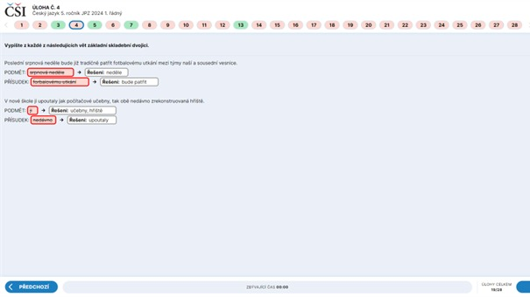
Proč používat aplikaci InspIS SET mobile
- Příprava bez stresu: Aplikace umožní trénovat v bezpečném prostředí, což snižuje stres z klasických testů. Současně ale nabízí možnost si testy zkusit udělat přesně tak, jak budou vypadat naostro.
- Okamžitá zpětná vazba: Hned po testu uživatel zjistí, co mu jde a co potřebuje ještě procvičit. Při propojení s portálem Vzdělávání v datech mohou zájemci navíc zjistit, jak na tom jsou v porovnání s výsledky uchazečů v loňském roce a orientačně vidět, jestli by s dosaženými výsledky měli šanci se na danou školu dostat, nebo jestli se zbytečně nepodceňují a můžou podat přihlášky i na školy, o kterých zatím třeba neuvažovali.
- Reálné testovací prostředí: Cvičné testy jsou podobné těm, se kterými se uchazeči setkají u skutečných přijímacích zkoušek.
- Flexibilita: Trénovat je možné kdekoliv a kdykoliv, podle možností a situace každého uživatele.
Princip fungování aplikace InspIS SETmobile je jednoduchý, ale zároveň efektivní. Testy i témata jsou sestaveny tak, aby odpovídaly skutečným nárokům přijímacích zkoušek. U testů z matematiky je jen potřeba si úlohy z geometrie vypracovat zvlášť na papír a podle přiloženého podrobného vysvětlení je samostatně vyhodnotit.
Jak začít
Použití aplikace InspIS SETmobile je snadné. Stačí si aplikaci zdarma stáhnout z Google Play, App Store nebo Microsoft Store a nainstalovat na svůj telefon či počítač. Aplikace je navíc zcela zdarma, což znamená, že není třeba platit drahé přípravné kurzy, a přispívá tak k rovnějším podmínkám všech zájemců o studium na střední škole.


